[北大也重复？北大医学部国家杰青、生化系前主任Wei-Guo Zhu（音译：朱卫国）论文被质疑，背后多项国基金资助](https://mp.weixin.qq.com/s?__biz=Mzk3NTcyMjQ5NA==&mid=2247484307&idx=2&sn=13191941f0fa45356a847b53c4e7d32b)

清风编辑部[清风学术](javascript:void(0);)2025-04-08 14:53:50北京

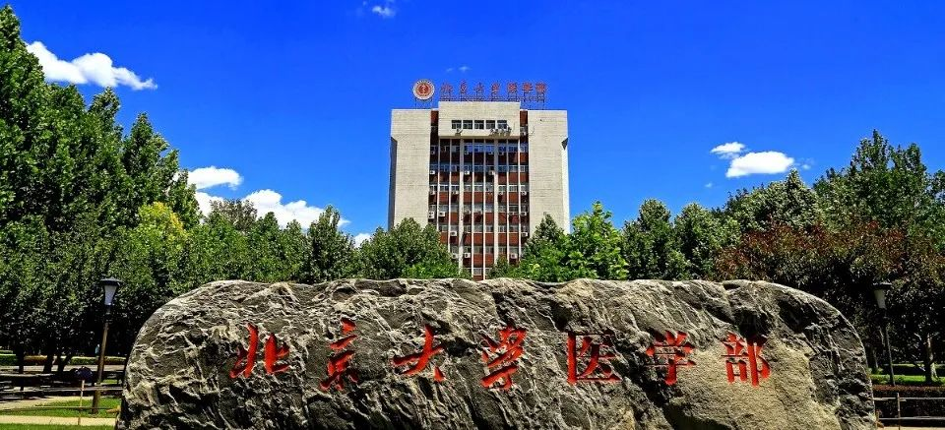

近日，在Pupbeer网站上，国际知名学术打假人Cherokia georgiana针对论文：The  transcription factor c-Fos coordinates with histone lysine-specific  demethylase 2A to activate the expression of cyclooxygenase-2.（转录因子c - Fos与组蛋白赖氨酸特异性去甲基化酶2A协同激活环氧合酶- 2的表达）提出质疑，论文通讯作者：Wei-Guo Zhu（音译：朱卫国），疑为北京大学医学部国家杰青、生化系前主任，曾任深大医学部主任。

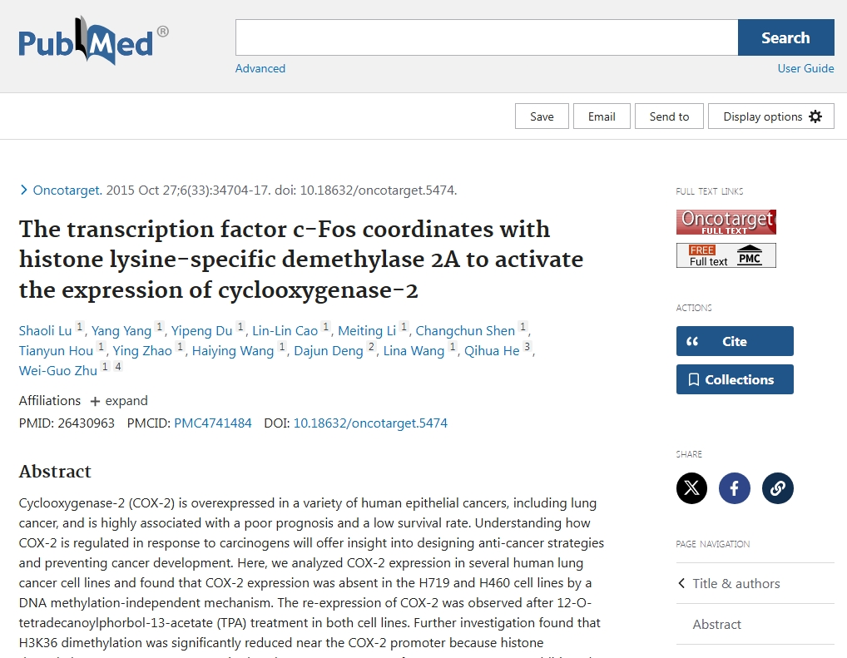

该研究得到了中国国家重点基础研究发展计划项目 2011CB504200、2012CB517500；中国国家自然科学基金项目 31070691、81321003、91319302和 81071676、81372165、31261140372；中国教育部“111 工程”；北京市自然科学基金 5142009 的支持。

**Cherokia georgiana** 在 Pubpeer 网站发表评论：比预想的要相似得多。ImageTwin检测到的相似性。

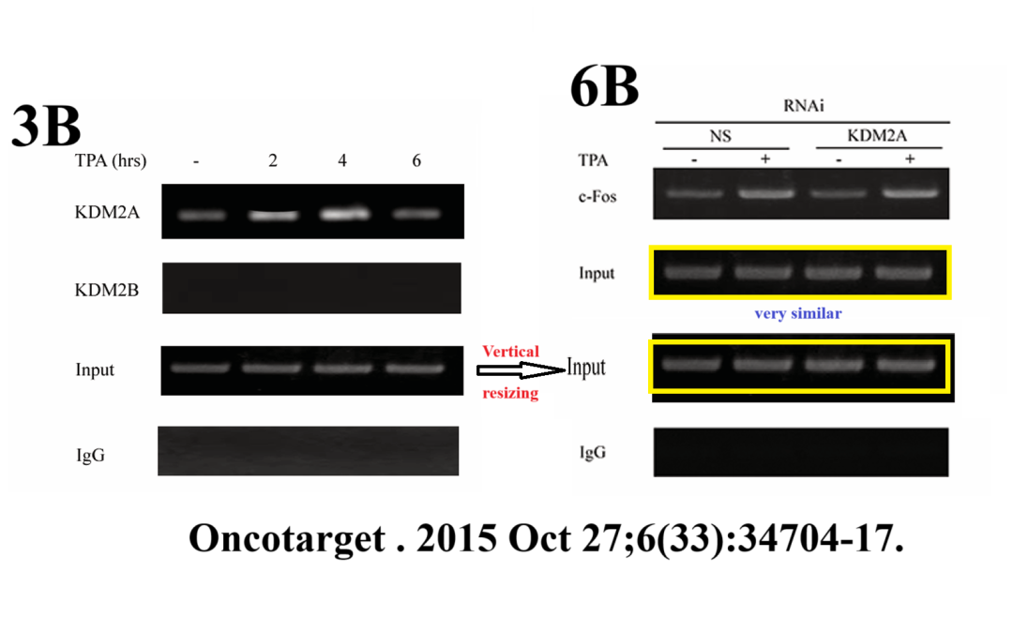

**参考信息：**

https://pubpeer.com/publications/56D3E6DE32280313FAB0509C11F30C

https://www.oncotarget.com/article/5474/text/

**声明：**本报道中的信息来自学术网站公开资料，我们对其准确性及完整性不做任何保证，仅供读者参考。如有任何建议或查重需求，欢迎与我们联系。